**Сведения о наличии оборудованных учебных  кабинетов**

**муниципального казенного  дошкольного образовательного учреждения "Тидибскийский детский сад» ,**

**реализующего основную общеобразовательную программу дошкольного образования.**

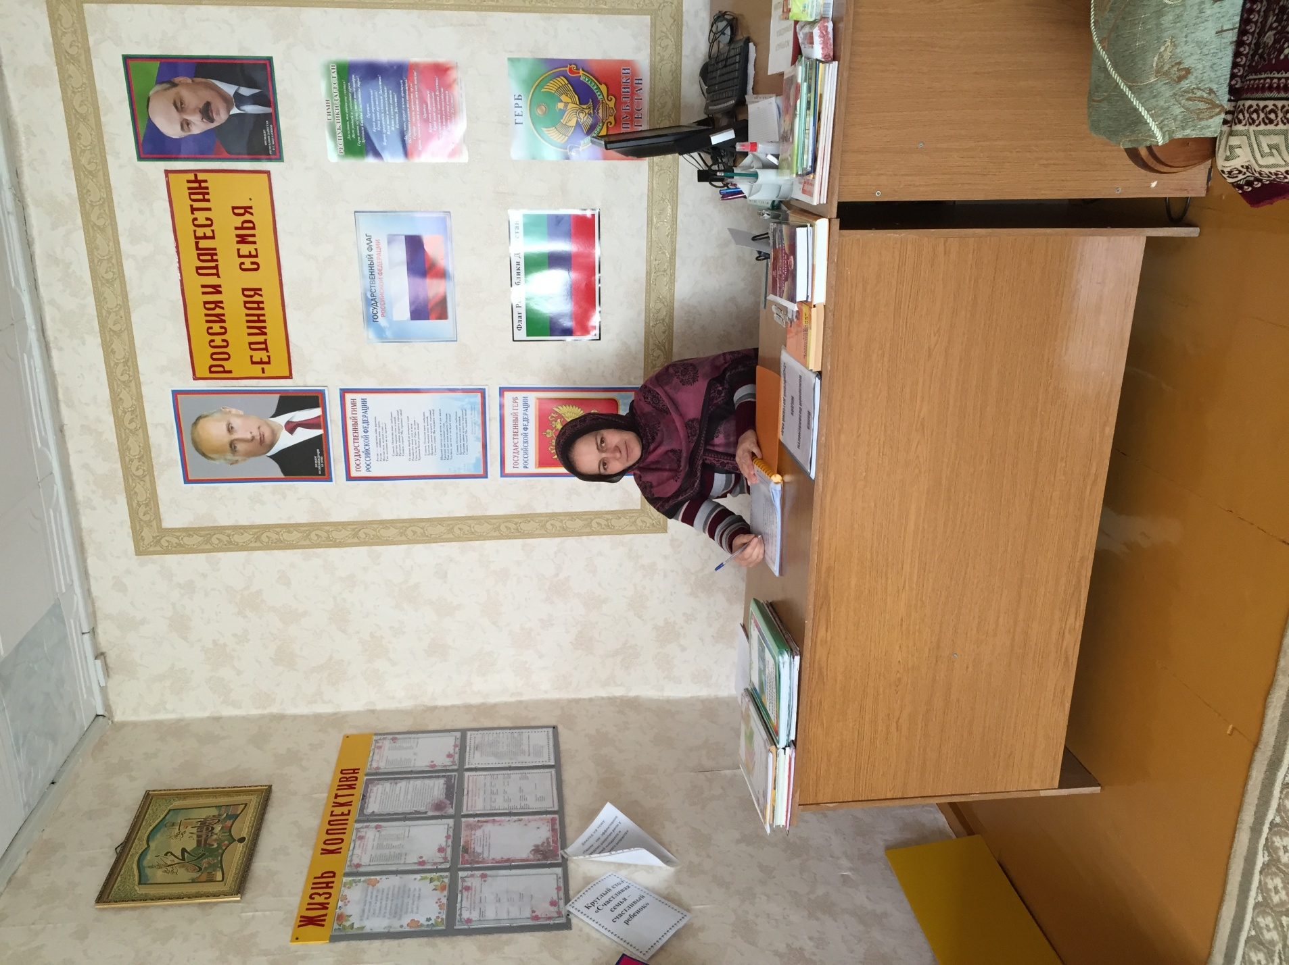

|  |  |
| --- | --- |
| **Кабинет заведующего** | предназначен для ведения административно-хозяйственной работы, совещаний с сотрудниками ДОУ, бесед с детьми и родителями. Оснащен рабочим столом, компьютером, принтером, ксероксом, имеется интернет, телефон. |
|  |  |
| **Библиотека** | расположенная в кабинете завед. ДОУ, содержащая научно-методическую, педагогическую литературу, детские издания, периодические издания, раздаточный и демонстрационный материал для организации образовательного процесса.  В каждой возрастной группе имеются мини-библиотеки, содержащие художественную, методическую и педагогическую литературу, серии демонстрационных картин в соответствии с возрастом |
| **Групповые ячёйки (количество -2)** | Каждая возрастная группа имеет:  - приёмную  - комната гигиены  - игровую  - спальную комнату.  группы оборудованы необходимой мебелью с учётом гигиенических и педагогических требований. Оборудование соответствует росту и возрасту детей. |
| **Музыкальный зал, совмещенный с физкультурным** | оснащены спортивным стандартным и нестандартным оборудованием для освоения ОВД, проведения ОРУ, выполнения спортивных упражнений. Оборудовано место  для хранения спортивного и музыкального инвентаря (мячи, обручи, скакалки, ленты, гимнастические палки, мешочки для метания), детских и взрослых костюмов. В зале имеется пианино, музыкальный центр, аудиосистема. В залах проводятся музыкальная и двигательная непрерывная непосредственно образовательная деятельность, утренняя гимнастика, подгрупповые и индивидуальные занятия, праздники, досуги и развлечения. |
| **Игровые площадки** | Территория детского сада разбита на игровые площадки, оснащенные прогулочными павильонами, детским игровым оборудованием: качели, горки, домики, песочницы, инвентарем для спортивных игр.  Территория благоустроена зелеными насаждениями, цветниками. Познавательному развитию воспитанников способствует огород, на котором воспитанники в совместной деятельности с взрослыми высаживают овощные культуры и ухаживают за ними |
| **Специализированный блок медицинской службы (медицинский кабинет, процедурная)** | оборудованы в соответствии с санитарными требованиями. В медицинском кабинете имеется ростомер, весы, рабочий стол медсестры, кушетка, шкаф для хранения документации, медикаментов (медикаменты для оказания первой неотложной помощи), холодильник для хранения вакцины, процедурный столик 1 шт., кварцевая лампа 1 шт*.* Для оказания доврачебной помощи в каждой группе имеется аптечка. |
| **Пищеблок** | оборудован в соответствии с санитарными нормами, обеспечен необходимым оборудованием – холодильник 2 шт, электроплита, специализированные столы, кухонная посуда, инвентарь. Имеется специализированная зона для мытья и обработки посуды. Все находится в рабочем состоянии. Санитарно-гигиенический режим пищеблока соблюдается и находится под контролем заведующего и медицинской сестры. |
|  |  |
| **Кладовая** | предназначена для хранения продуктов. В ней находится холодильник 1 шт., весы, стеллажи, крупы расположены на подтоварниках. Ведение документации, прием продуктов осуществляет зав. хозяйством и ст.медсестра. |

Все основные компоненты развивающей предметной среды в ДОУ включают оптимальные условия для полноценного развития дошкольников, предметно-пространственная среда строится с учетом ФГОС в соответствии с возрастными особенностями воспитанников:

физкультурно-оздоровительное:

§  медицинский кабинет,

§  музыкальный зал, совмещенный с физкультурным

§  спортивная площадка на территории ДОУ,

§  участки для прогулок детей.

художественно-эстетическое:

§  музыкальный зал, совмещенный с физкультурным

§  уголки творчества в группах,

познавательно-речевое:

§  уголки экспериментирования в группах,

§  уголки художественной литературы и речевого развития,

§  уголки познавательных игр в группах,

§  уголки для продуктивно (конструктивной) деятельности;

социально-личностное:

§  уголки по ПДД ,

§  уголки для сюжетно-ролевых игр;